Жайылымдарды геоботаникалық зерттеп-қарау негізінде Павлодар қаласы Кенжекөл ауылдық округінің жайылым айналымдарының схемасын бекіту туралы
Күшін жойған
Павлодар облысы Павлодар қалалық әкімдігінің 2019 жылғы 2 мамырдағы № 501/1 қаулысы. Павлодар облысының Әділет департаментінде 2019 жылғы 4 мамырда № 6339 болып тіркелді. Күші жойылды - Павлодар облысы Павлодар қаласы әкімдігінің 2021 жылғы 23 қыркүйектегі № 1490/6 (алғашқы ресми жарияланған күнінен кейін күнтізбелік он күн өткен соң қолданысқа енгізіледі) қаулысымен
Ескерту. Күші жойылды - Павлодар облысы Павлодар қаласы әкімдігінің 23.09.2021 № 1490/6 (алғашқы ресми жарияланған күнінен кейін күнтізбелік он күн өткен соң қолданысқа енгізіледі) қаулысымен.
Қазақстан Республикасының 2001 жылғы 23 қаңтардағы "Қазақстан Республикасындағы жергілікті мемлекеттік басқару және өзін-өзі басқару туралы" Заңының 31-бабы 1-тармағының 10-тармақшасына, 2017 жылғы 20 ақпандағы "Жайылымдар туралы" Занының 9-бабы 1-тармағының 3-тармақшасына сәйкес, Павлодар қаласының әкімдігі ҚАУЛЫ ЕТЕДІ:
1. Жайылымдарды геоботаникалық зерттеп-қарау негізінде Павлодар қаласы Кенжекөл ауылдық округінің жайылым айналымдарының схемасы осы қаулының қосымшасына сәйкес бекітілсін .
2. Осы қаулының орындалуын бақылау қала әкімінің орынбасары Е. С. Нұрхановқа жүктелсін.
3. Осы қаулы оның алғашқы ресми жарияланған күнінен кейін күнтізбелік он күн өткен соң қолданысқа енгізіледі.
Павлодар қаласының әкімі | Ә. Күмпекеев
Павлодар қаласы әкімдігінің
2019 жылғы "2" мамырдағы
№ 501/1 қаулысына
қосымша
Жайылымдарды геоботаникалық зерттеп-қарау негізінде Павлодар қаласы
Кенжекөл ауылдық округінің жайылым айналымдарының схемасы
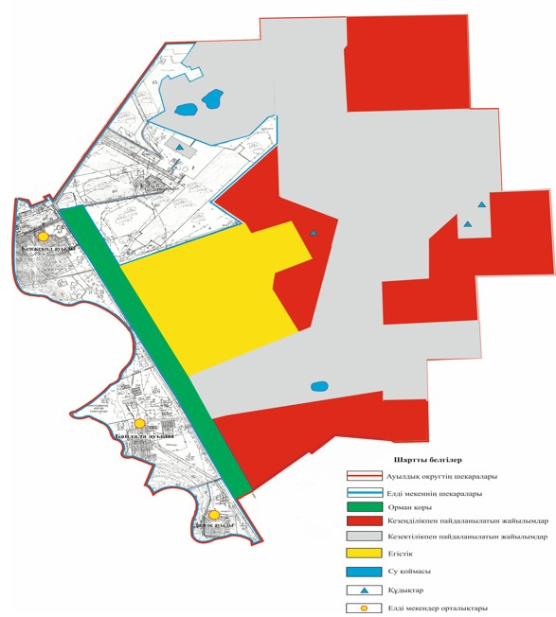

© 2012. Қазақстан Республикасы Әділет министрлігінің «Қазақстан Республикасының Заңнама және құқықтық ақпарат институты» ШЖҚ РМК

